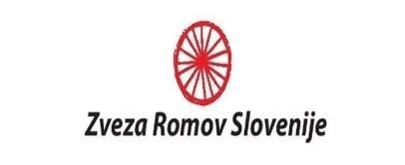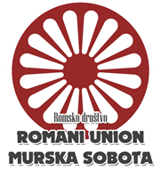
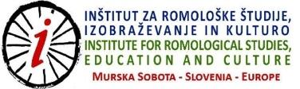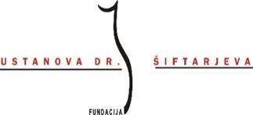
V A B I L O
Ob mednarodnem dnevu spomina na romske žrtve genocida – Samurdaripen – v drugi svetovni vojni vas vljudno vabimo na spominsko slovesnost, ki bo v torek, 4. avgusta 2026, ob 11.00, v Murski republiki Hotela Zvezda, Trg zmage 8, Murska Sobota.
Program
11.00–11.15 | Pozdravni nagovori
- mag. Jožek Horvat Muc, predsednik Zveze Romov Slovenije
- Marjan Šiftar, predsednik Uprave Ustanove dr. Šiftarjeve fundacije
- Dr. Timi Gomboc, podžupan Mestne občine Murska Sobota
11.15-13.00 I Pogovor
»35 let po osamosvojitvi: romska skupnost med spominom na genocid in vprašanjem družbene enakosti Romov«
V pogovoru bodo sodelovali:
- Milan Kučan, prvi predsednik Republike Slovenije
- Miha Horvat, namestnik varuhinje človekovih pravic, Varuh človekovih pravic RS
- Marijan Križman, predsednik Zveze združenj borcev za vrednote NOB Slovenije
- dr. Vera Klopčič, Ustanova dr. Šiftarjeva fundacija
- dr. Damir Josipovič, Inštitut za narodnostna vprašanja
- Mag. Jožek Horvat Muc, predsednik Evropske romske zveze
Kulturni program
- Nina Brasseuer in prijatelji
- Recitacija: Tija Rošer, Lara Kovač in Mark Kolar
- Odprtje razstave »Vpliv genocida nad Romi v drugi svetovni vojni na knjižno ustvarjalnost romskih in ne-romskih avtorjev«
Spominska slovesnost je posvečena ohranjanju zgodovinskega spomina na romske žrtve genocida ter razmisleku o položaju romske skupnosti danes, ob 35-letnici samostojnosti Republike Slovenije.

Vljudno vabljeni.
 Svet romske skupnosti RS

